Universidad Central de Venezuela
Facultad de Ciencias
Escuela de Computación
Laboratorio de Comunicación y Redes

Lineamientos para Soluciones de Alta Disponibilidad en VoIP

Sebastián Suarez
C.I.: 17981970
ssdliu@gmail.com
Dorjes Molina
C.I.: 18711031
Dorjes.Molina@ciens.ucv.ve

Tutor: Prof. Eric Gamess
Tutor: Prof. Roger Bello

Caracas, noviembre 2016
Índice de contenido

Índice de figuras 4
Introducción 5
1. Telefonía Tradicional 6
2. Modelo de Capas 6
2.1. OSI 6
2.2. TCP/IP 6
3. Voz sobre Protocolo de Internet 6
3.1. Antecedentes 7
3.2. Características 8
3.3. Codificación de Voz 9
3.4. Protocolos de Señalización 10
3.4.1. H.323 10
3.4.2. SIP 12
3.4.3. IAX 12
3.4.4. Otros 12
3.4.4.1. MGCP 12
3.4.4.2. SCCP 12
3.4.4.3. MiNet 12
3.4.4.4. CorNet-IP 12
3.4.4.5. Skype 12
3.4.4.6. Jingle 12
3.4.4.7. weSIP 12
3.4.4.8. Skinny 12
3.5. Soluciones de VoIP 13
3.5.1. Asterisk 13
3.5.2. FreeSwitch 13
3.5.3. 3CX 13
3.5.4. Cisco Unified Communications Manager 13
3.5.5. Elastix 13
4. Alta Disponibilidad 13
4.1. Administradores de Cluster 13
4.1.1. HeartBeat 13
4.1.2. Corosync 13
4.2. Administrador de Recursos de Clusters 13
4.2.1. PaceMaker 13
4.2.2. DRBD 13
5. Herramientas de Evaluación de Desempeño para VoIP 13
5.1. SIPp 13
5.2. StarTrinity 13
5.3. miTester for SIP 13
5.4. Sipxpose 13
6. Trabajos Relacionados 13
7. Propuesta de Trabajo Especial de Grado 14
7.1. Planteamiento del Problema 14
7.2. Justificación del Problema 14
7.3. Objetivos 14
7.3.1. Objetivo general 14
7.3.2. Objetivos Específicos 14
7.4. Metodología 14
7.4.1. Estudio Teórico 14
7.4.2. Diseño de la Solución 14
7.4.3. Tecnologías a Utilizar 14
7.4.4. Pruebas. 14
7.5. Alcance 14
8. Conclusiones 15
9. Referencias 16

Índice de Figuras
Figura 3.1 Telefonía tradicional versus VoIP 6
Figura 3.2 Esquema básico de Telefonía IP. 7
Figura 3.3 Conversión analógica/digital 10

Índice de Tablas
Tabla 1: Códec de banda angosta (Narrowband). 15
Tabla 2: Códec de banda amplia (Wideband) 16
Tabla 3: Códec de banda superamplia (Superwideband ) y Completa (Fullband) 16

Introducción

- Telefonía Tradicional
- Modelo de Capas
  - OSI
  - TCP/IP

Voz sobre Protocolo de Internet

La voz sobre protocolo de internet, VoIP por sus siglas en inglés “Voice over Internet Protocol”, es el término usado para referirse a la tecnología que se aprovecha de la infraestructura de transmisión de datos existente para transportar la voz, previamente encapsulada dentro de paquetes de datos, utilizando el protocolo de internet (IP) sobre redes públicas o privadas. En términos más simples, VoIP es un servicio telefónico a través de la red de datos, que se encargada de digitalizar, comprimir y encapsular señales de audio analógicas para que sean enviadas y recibidas a través de redes compatibles con el protocolo IP.

Figura 3.1 Telefonía tradicional versus VoIP
Es muy importante diferenciar entre voz sobre IP (VoIP) y telefonía sobre IP (ToIP) [Figura 3.2]. Algunos autores [1] indican que en forma general tanto VoIP como ToIP son términos intercambiables. Otros [2] definen a VoIP como el conjunto de normas, dispositivos, protocolos que intervienen en la transmisión de voz sobre el protocolo IP, conformando de esa forma una tecnología. Mientras que ToIP es el servicio telefónico disponible al público basado, así como el conjunto de nuevas funcionalidades que se ofrecen gracias al uso de la tecnología VoIP integrando los servicios de datos y de voz, tanto analógica como digital.
En el presente documento se hará uso del término VoIP como la tecnología, incluyendo los nuevos servicios integrados que se ofrecen gracias a esta y el termino ToIP como el acto de simular aplicaciones de telefonía tradicional a través del uso de VoIP.
Figura 3.2 Esquema básico de Telefonía IP.
  - Antecedentes

En el pasado, la tecnología VoIP era de baja calidad, puesto que los algoritmos de compresión no eran sofisticados y la capacidad de transmisión de los medios digitales era bastante baja, sin embargo, la tecnología ha avanzado lo suficiente como para incluso mostrarse como un competidor robusto contra la telefonía tradicional.
Aunque la tecnología VoIP no es precisamente reciente, el auge actual en las tecnologías de comunicación, así como el aumento de la velocidad de los enlaces digitales y el alto costo de las tarifas telefónicas proyectando el crecimiento de la tecnología VoIP en los últimos años.
VoIP inicia casi inmediatamente después de la liberación de la Internet (1994) para uso público. En 1995 un grupo de jóvenes israelíes que pretendían transmitir voz de un computador a otro crearon el primer “softphone” (programa de computador que emula el comportamiento de un teléfono) llamado Internet Phone Software o Vocaltech phone, desafortunadamente la tecnología en aquel momento limitaba mucho la calidad del servicio, por lo que no tuvo mucho éxito. Luego, en 1997 aparecen las primeras PBX (Private Branch Exchange), prolifera el uso de protocolo H323 para transmisión de audio y video, aunque a baja calidad por el ancho de banda costoso y de baja capacidad. Para el año 2000 ya Asterisk y el protocolo SIP habían ingresado en el mercado VoIP, aunque las empresas todavía no confían en Linux por lo que se mantienen usando PBX privativas y H323.
En el año 2003 Skype entra en el mercado, Asterisk introduce el protocolo IAX y el costo de los teléfonos IP se reduce un 50%. En los próximos años surge la Astricon, una convención internacional de usuarios de Asterisk, se desarrollan mejoras en Skype y en el protocolo IAX (surge IAX2), se reducen más los precios de los terminales VoIP, Google incursiona en la tecnología al lanzar GoogleTalk. Para 2006 Skype logra alcanzar 50 millones de usuarios. En los siguientes años surgieron otros servicios como Google Voice en 2009 y Viber en 2010. La era móvil ha impulsado la masificación de VoIP al aprovechar una de sus principales características, la movilidad, para el 2012 las aplicaciones móviles como Line, Yuliop y Whatsapp incluyen llamadas gratuitas entre usuarios a través de internet.
En los últimos años la tecnología VoIP ha tomado gran auge gracias a las mejoras en la infraestructura de la red y al interés por reducir cada vez más los costos asociados a las telecomunicaciones, principalmente en empresas pequeñas o emprendimientos.

  - Características

La telefonía IP puede realizar las mismas funciones de la telefonía tradicional e incluso ofrece funciones adicionales como: Monitoreo de llamadas, Recuperación de llamadas, Transferencia de llamadas, Grabación de llamadas, Identificación de usuarios, Videoconferencias, Mensajería SMS, Música en espera, Llamadas en espera, Recepción y transmisión de fax, Llamadas de emergencia, Llamadas automáticas, entre otras.
Las ventajas de la telefonía IP sobre la telefonía tradicional no se limitan solo a funciones adicionales, sino que también presentan un conjunto de bonificaciones entre las que se destaca:

- Reducción de costos de instalación: VoIP requiere de una infraestructura similar a la red de datos, por tanto, se puede integrar en la misma red o aprovechar parte de la red existente.
- Reducción de costos de mantenimiento: Como el equipo de VoIP es similar al de red de computadoras ya instalada, el equipo técnico ya está familiarizado con problemas habituales de conectividad, por lo que no se requiere de contratar a terceros para solucionar problemas.
- Escalabilidad: Aumentar la capacidad de la red es micho más sencillo comparado con telefonía tradicional y las inversiones monetarias son incluso menores.
- Seguridad: Aunque la seguridad en VoIP depende principalmente de la seguridad de la red de datos, VoIP posee funcionalidades adicionales como cifrado de la voz digitalizada o autenticación, autorización y protección de los datos que viajan en su red.
- Compatibilidad: Los estándares de la industria facilitan la compatibilidad entre dispositivos o programas de distintos fabricantes, lo que facilita el acceso a la tecnología.
- Integración de servicios: Si bien VoIP sirve como plataforma para una central telefónica, la gran variedad de funcionalidades adicionales que posee aumentan su potencial. Integrar voz, video y datos en una misma red es uno de los pilares de VoIP.
- Calidad de servicio: Permite asignar prioridad a los datagramas que viajan por el medio lo que permite garantizar la transmisión de la conversación bajo un umbral de considerable calidad.
- Movilidad: Siempre que se tenga una conexión a Internet, su servicio de VoIP estará disponible en cualquier parte del mundo, podrá enviar y recibir llamadas desde el mismo número de teléfono o extensión.

  - VoIP frente a la telefonía tradicional

Las capacidades de la telefonía tradicional están directamente relacionadas con la cantidad de conexiones físicas de la red, ya que cada llamada debe establecerse a través de un circuito. Por tanto, muchas de las limitaciones de la telefonía tradicional surgen principalmente de la tecnología de conmutación de circuitos usada por esta.
En telefonía tradicional, las compañías tardan más tiempo en implementar nuevas características (como llamadas en espera o llamadas en 3 vías) e incluso pueden no ser implementadas en toda la red al mismo tiempo. La fidelidad del sonido está limitada al ancho de banda disponible entre el emisor y el destino de la llamada, y el número máximo de llamadas entre dos locaciones está limitado a la disponibilidad de circuitos de voz disponibles entre ellas. Aumentar la capacidad del sistema implica aumentar la capacidad de circuitos y esto se traduce en una inversión monetaria.
Las compañías de telefonía tradicional han logrado hacer muchos avances en identificar y resolver problemas relacionados con capacidad y costo. La implementación de líneas T1 o T3 han reducido los costos de la telefonía, la introducción de características como rutas de menor costo (LCR, least cost routing) a las PBX han reducido los costos de las llamadas de larga distancia.
En su momento, las características de la telefonía tradicional fueron consideradas como ventajas competitivas. Estas tecnologías, al ser implementadas por una empresa, se volvían parte del costo de “hacer negocios”. Pero, la llegada de la Internet trajo consigo innovadores en busca de nuevas soluciones y las diferencias en la ingeniería y filosofía de estas tecnologías parecían indicar que el Internet era superior a las redes de voz tradicionales en muchos sentidos.
En la Internet, los protocolos de comunicación son mejorados constantemente por lo que nuevas características pueden ser introducidas rápidamente mientras el ancho de banda mejora y los costos de la red se reducen. En la Internet, o las redes basadas en tecnología IP en general, la capacidad está más directamente relacionada a la eficiencia del software y no tanto a la capacidad física como la telefonía tradicional; por tanto, las redes IP crecen a medida que el software mejora mientras las redes telefónicas requieren hardware adicional para agregar capacidad.
Un punto a favor de la telefonía tradicional es su fuente de alimentación, al proveer energía para el funcionamiento del sistema desde la oficina central, por lo que en un corte de corriente los teléfonos tradicionales pudieran ser los únicos operativos. En cambio, en un entorno VoIP, las fuentes de energía de respaldo pueden mantener el sistema funcionando por un tiempo limitado y tecnologías como PoE (Power over Ethernet, Corriente a través de ethernet) tienen corto alcance por lo que un corte de corriente también deshabilita el sistema de comunicaciones. Aunque la telefonía tradicional es confiable, no es a prueba de desastres, la caída de un enlace o ruptura de un circuito puede dejar incomunicada grandes zonas hasta que sea reparado el problema. Las redes IP permiten redundancia y mecanismos de recuperación de bajo costo y fáciles de implementar. Evitar interrupciones locales en la conexión es más fácil de lograr con redes IP que con telefonía.
VoIP es vagamente definida como usar el paquete de protocolos TCP/IP para facilitar conversaciones de voz, pero es mucho más que eso. VoIP puede ser usada para reemplazar la telefonía tradicional empresarial y doméstica, o incluso solo agregar características a sistemas de telefonía tradicional. VoIP permite conectar PBX tradicionales en lugares remotos, facilitar comunicaciones de voz entre distintas aplicaciones, facilita la transferencia de video en tiempo real, conferencias hasta mensajería instantánea. Sin embargo, sigue siendo una tecnología joven que debe resolver sus problemas de estabilidad, seguridad y calidad de servicio antes que sus detractores comiencen a aceptar sus beneficios.

  - Codificación de Voz

Las redes de datos transfieren la información de modo digital y en VoIP la información que se maneja son señales de audio, principalmente señales de voz. Estas señales son analógicas por naturaleza, así que se requiere de un mecanismo que digitalice las señales analógicas, es decir, convierta las señales de voz en una secuencia de números discreta, para luego poder ser enviadas por la red y haga el proceso inverso al llegar a destino.
Sí la solución VoIP implementada es completamente digital, éste proceso ocurre directamente en el teléfono (teléfonos digitales, celulares, micrófonos de computadores); en cambio, sí el sistema incluye secciones combinadas con telefonía tradicional, el proceso de digitalización ocurre en las intersecciones de los sistemas, bien sea en las pasarelas (gateways) del sistema o en conectores ATA (Analog Thelephone Adapter) como se muestra en las siguientes figuras.
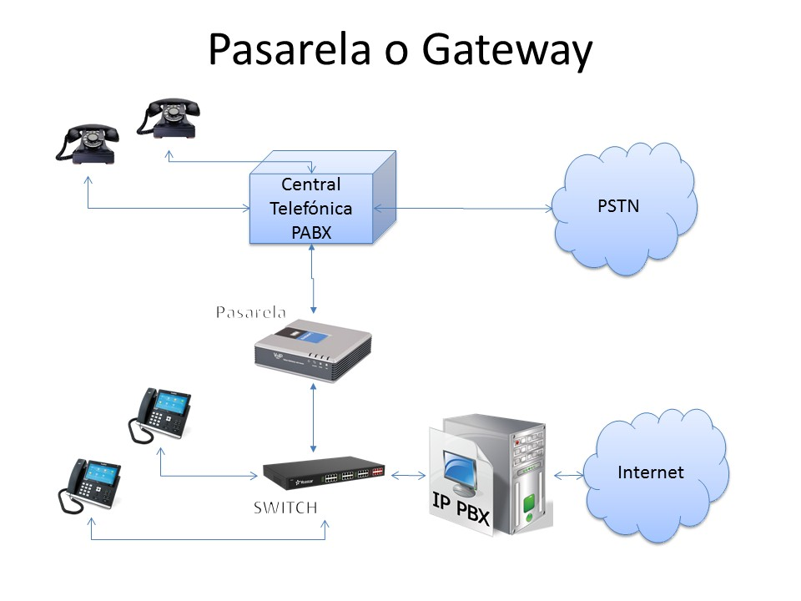
Figura 3.3: VoIP combinada con telefonía tradicional a través de una pasarela.

Los primeros trabajos sobre digitalización de audio fueron realizados por el Ingeniero Alec Reeves poco antes de la segunda guerra mundial, quien desarrolló un sistema de audio digital con fines militares, sin embargo, la tecnología de comunicaciones de la época todavía no estaba lista para dicho avance. Alec Reeves patento un total de 82 inventos entre los que se destaca la idea de Modulacion por impulsos codificados (PCM, Pulse Coded Modulation). Alrededor de los 60s fue que se popularizó la tecnología de PCM pero para entonces ya no eran reclamables los derechos de la patente.
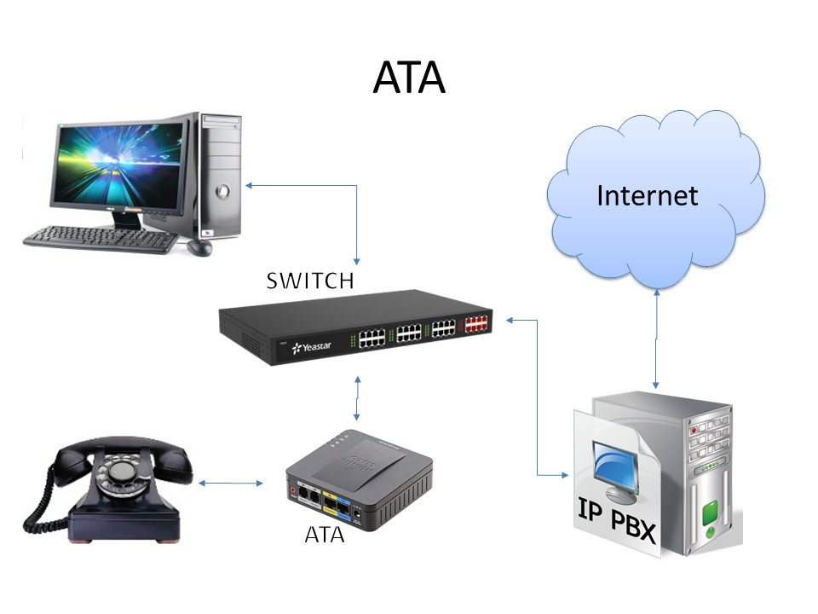
Figura 3.4: VoIP usando teléfonos analógicos y ATAs

Inicialmente la digitalización de voz se basó en codificar la forma de onda de la señal analógica mediante un proceso de muestreo, cuantificación y codificación de la señal, el proceso de PCM. Luego, con el objetivo de reducir la tasa de bits requerida para transmitir la señal, se introdujeron las técnicas predictivas y comenzaron a codificar solo la diferencia entre los valores de las muestras reales y la predicción de la señal en base a la extrapolación de las muestras anteriores.

    - Proceso de digitalización
Las señales analógicas pasan por un proceso de conversión de tres etapas antes de convertirse en señales digitales. Aunque las especificaciones técnicas de cada etapa dependen directamente del códec utilizado, el proceso general es similar y se ilustra en la siguiente [Figura 3.5].
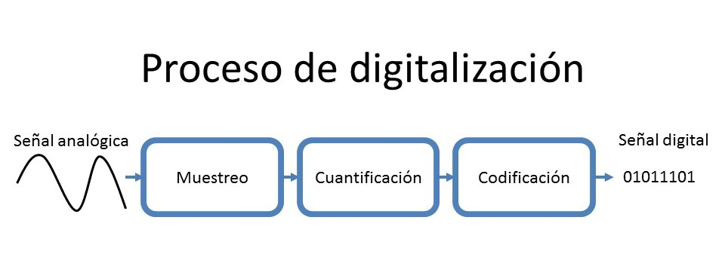
Figura 3.5: Proceso general de digitalización.

      - Muestreo
El proceso de muestreo consiste en tomar muestras de la señal de audio en intervalos regulares de tiempo. Para que en este proceso de digitalización no exista pérdida de información, se debe tomar muestras de la señal a una velocidad (frecuencia de muestreo) que sea, como mínimo, el doble [3] de la frecuencia más alta presente en la señal que se convierte. Cada códec tiene una frecuencia de muestreo definida en su estándar, y depende del tipo de banda (angosta, amplia, super-amplia o completa) que utilice el códec. En la siguiente [Figura 3.6] se ilustra el resultado de esta etapa.
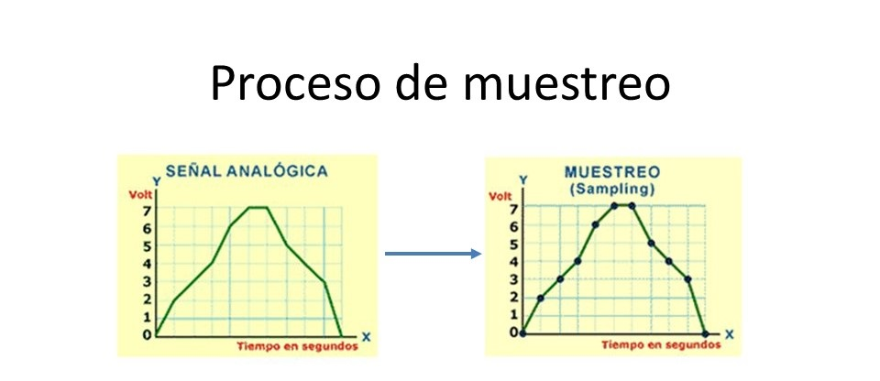
Figura 3.6: Resultado del muestreo de una señal analógica.

      - Cuantificación
El proceso de cuantificación convierte las muestras obtenidas en la etapa anterior en valores discretos, los cuales se pueden “medir” según una escala determinada por cada códec. Cuantos más valores discretos se utilicen, menor será la distorsión o ruido introducido por el proceso de digitalización, pero se necesitará mayor cantidad de bits para poder procesar o transmitir la información. En la siguiente [Figura 3.7] se ilustra el resultado de esta etapa.
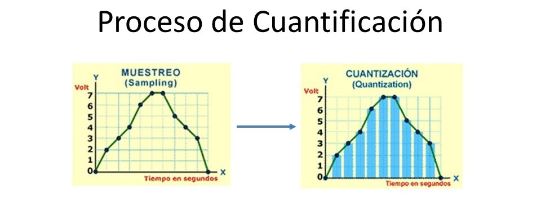
Figura 3.7: Resultado de la cuantificación de una señal muestreada.

      - Codificación
Una vez que las muestras tienen un valor discreto asignado, estos deben ser traducidos a un formato que sea manejable digitalmente como es el caso de valores binarios. En la siguiente [Figura 3.8] se ilustra el resultado de esta etapa.
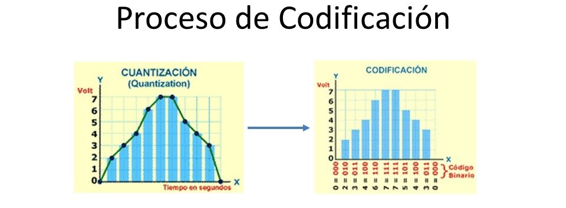
Figura 3.8: Resultado de la codificación de muestras cuantificadas.

    - Códec
Los códec son algoritmos o dispositivos que realizan la codificación y decodificación de la señal de audio, con usados a menudo en videoconferencias y emisiones de medios de comunicación. La mayoría de los códec provoca pérdidas de información ya que están diseñados para minimizar el tamaño de los datos digitales. Existen códec sin pérdida (lossless) que mantienen la calidad más precisa del sonido, pero generan datos digitales muy grandes que en VoIP no son necesarios.
Códec | Nombre | Bit Rate (kb/s) | Retardo (ms) | Comentarios
G.711 | PCM: Pulse Coded Modulation. | 64, 56 | 0.125 | Códec “base”, utiliza dos posibles modos de compresión: A-law y µ-law
G.723.1 | Hybrid MPC-MLQ and ACELP. | 6.3, 5.3 | 37.5 | Desarrollado originalmente para conferencias en la PSTN, es actualmente utilizado en sistemas VoIP.
G.728 | LD-CELP: Low-Delay Code Exited Linear Prediction. | 40, 16, 12.8, 9.6 | 1.25 | Creado para aplicaciones DCME (Digital Circuit Multiplex Encoding)
G.729 | CS-ACELP: Conjugate Structure Algebraic Codebook Exited Linear Prediction | 11.8, 8, 6.4 | 15 | Ampliamente utilizado en aplicaciones VoIP, a 8kb/s.
AMR | Adaptative Multi Rate | 12.2 a 4.75 | 20 | Utilizado en redes celulares GSM
Tabla 1: Códec de banda angosta (Narrowband).
Existe gran variedad de códecs en el mercado actual y su clasificación puede depender de varios aspectos como la técnica que usan para codificar, el ancho de banda que se muestra o incluso la tasa de bits resultante. En las siguientes tablas se puede apreciar las principales diferencias entre los códec de voz más comunes. En la primera [Tabla 1] se pueden apreciar los principales códec de banda angosta, diseñados para digitalizar audio en frecuencias entre 300Hz y 3,4kHz. En la segunda [Tabla 2] se comparan los códec de banda amplia que reproducen señales entre 50Hz y 7kHz. En la tercera [Tabla 3] se encuentran los códec de banda super amplia (frecuencias de 50Hz a 14kHz) y banda completa (frecuencias de 50Hz a 20 kHz).

Códec | Nombre | Bit Rate (kb/s) | Retardo (ms) | Comentarios
G.722 | Sub-band ADPCM | 48, 56, 64 |  | Inicialmente diseñado para audio y videoconferencias, actualmente utilizado para servicios de telefonía de banda ancha en VoIP.
G.722.1 | Transform Coder | 24, 32 | 40 | Usado en audio y videoconferencias.
G.722.2 | AMR-WB | 6.6, 8.85, 12.65, 14.25, 15.85, 18.25, 19.85, 23.05, 23.85 | 25.9375 | Estándar común con 3GPP. Los “bit rates” más altos tienen gran inmunidad a los ruidos de fondo en ambientes adversos (por ejemplo, celulares).
G.711.1 | Wideband G.711 | 64, 80, 96 | 11.875 | Amplía el ancho de banda de G.711. optimizándolo para VoIP.
G.729.1 | Wideband G.729 | 8 a 32 | <49 | Amplía el ancho de banda de G.729 y mantiene compatibilidad con este. Optimizado para VoIP con audio de alta calidad.
RAudio | Real Time Audio | 8.8, 18 | 40 | Códec propietario de Microsoft, utilizado en aplicaciones de comunicaciones unificadas.
Tabla 2: Códec de banda amplia (Wideband)

Códec | Nombre | Tipo | Bit Rate (kb/s) | Retardo (ms) | Comentarios
SILK | SILK | Banda Super Amplia | 8 a 24 | 25 | Utilizado por Skype.
G.719 | Low-complexity, full-band | Banda completa | 32 a 128 | 40 | Primer códec Fullband estandarizado por el ITU-T.
Tabla 3: Códec de banda superamplia (Superwideband ) y Completa (Fullband)

      - G.711
El códec básico y más antiguo en telefonía es el estandarizado en la recomendación G.711 de la ITU-T, está enfocado en reproducir la “forma de onda” de la señal y su cuantificación, de tipo “no lineal” puede hacerse de acuerdo a dos leyes, “ley A” o “ley µ” [4].
Como G.711 es un códec de banda angosta, su frecuencia de muestreo es de 8kHz, es decir, se toma una muestra cada 125 microsegundos. Si bien esta frecuencia es adecuada para reproducir la voz humana, con cierto grado de perdida, no es adecuada para audio de alta calidad con frecuencias máximas de 20kHz.
Se ha demostrado que el oído humano es más sensible a ruidos en señales de baja amplitud que a los mismos ruidos en señales de mayor amplitud. Por lo tanto, al tener una cuantificación de tipo “no lineal” se acepta tener distorsiones grandes en las partes de mayor amplitud de la señal mientras que en las partes de baja amplitud de la señal las distorsiones sean más pequeñas.
Tanto la cuantificación como la codificación de las señales, con éste códec, dependen directamente de la ley implementada. Estas “leyes de compresión” estandarizan en 256 niveles no lineales la cuantificación y codificación de la voz en telefonía basadas en fórmulas matemáticas bien definidas, sin embargo la implementación real utiliza 13 segmentos de recta que se aproximan a la formula teórica de la “Ley A” y 15 segmentos aproximados a la formula teórica de la “Ley µ“. Para información más detallada de cada ley se sugiere revisar la recomendación G.711 [4].
      - G.711.1
El códec G.711.1 es una extensión a banda amplia del códec original G.711. En su modo “banda amplia” codifica señales de hasta 7kHz y está optimizado para VoIP. Una característica interesante de este códec es su compatibilidad hacia atrás. Por lo que toma muestras a 16kHz en su modo amplio y a 8kHz en su modo de compatibilidad. Las tramas son de 5ms por lo que la perdida de paquetes no afecta en gran medida a la reconstrucción de la señal. En la siguiente [] se puede apreciar los modos de operación de este códec.
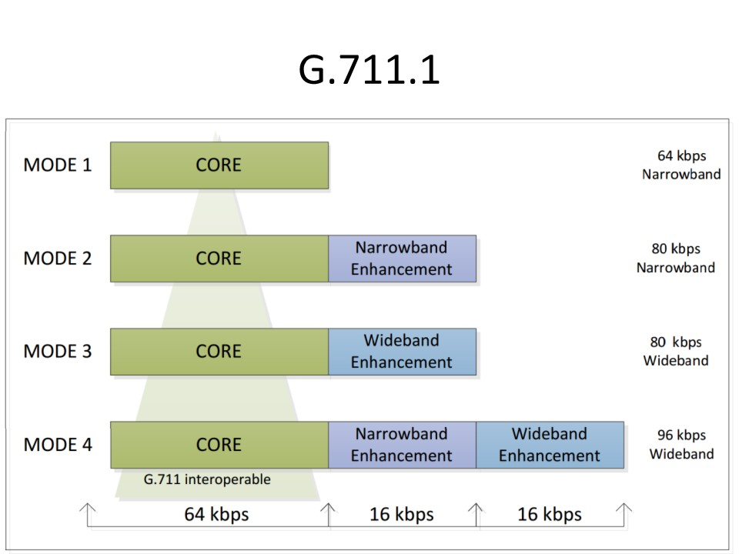
Figura 3.9: Modos de operación del G.711.1

      - G.722

      - G.723.1

      - G.729

      - G.729.1

      - RTAudio

      - SILK

  - Protocolos de Señalización

    - H.323

    - SIP

    - IAX

    - Otros
      - MGCP
      - SCCP
      - MiNet
      - CorNet-IP
      - Skype
      - Jingle
      - weSIP
      - Skinny

  - Soluciones de VoIP
    - Asterisk
    - FreeSwitch
    - 3CX
    - Cisco Unified Communications Manager
    - Elastix
- Alta Disponibilidad
  - Administradores de Cluster
    - HeartBeat
    - Corosync
  - Administrador de Recursos de Clusters
    - PaceMaker
    - DRBD
- Herramientas de Evaluación de Desempeño para VoIP
  - SIPp
  - StarTrinity
  - miTester for SIP
  - Sipxpose
- Trabajos Relacionados

- Propuesta de Trabajo Especial de Grado
  - Planteamiento del Problema
  - Justificación del Problema
  - Objetivos
    - Objetivo general
    - Objetivos Específicos
  - Metodología
    - Estudio Teórico
    - Diseño de la Solución
    - Tecnologías a Utilizar
    - Pruebas.
  - Alcance

- Conclusiones

Referencias

[1] | T. Eallingford, Switching to VoIP, Beijing: O'Reilly, 2005.
[2] | R. Quispe y G. Suárez, «Voz sobre IP y Telefonía sobre IP».
[3] | H. Nyquist, «Certain topics in telegraph transmission theory,» de Trans. AIEE, Volumen 47, 1928.
[4] | Recommendation G.711: "Pulse Code Modulation (PCM) of voice frequencies", CCITT, 1988.
[5] | B. Hartpence, Packet Guide to Voice over IP, Gravenstein, Sebastopol: O'Reilly Media, Inc, 2013.
[6] | N. Wittenberg, Undertanding Voice over IP Technology, Clifon Park, NY: Delmar Cengage Learning, 2009.
[7] | C. Perkings, RTP: Audio and Video for the Internet, Boston: Addison-Wesley, 2003.
[8] | A. Jhonston, SIP: Understanding the Session Initiation Protocol, Norwood, Massachusetts: Artech House, 2009.
[9] | J. Rosenberg, H. Schulzrinne, G. Camarillo, A. Johnston, J. Peterson, R. Sparks, M. Handley y E. Schooler, RFC 3261 SIP: Session Initiation Protocol, 2002.
[10] | S. Ilvas y M. Ahson, SIP Handbook, Boca Raton, Florida: CRC Press, 2009.
[11] | A. Rodríguez, Instalación de un sistema VoIP corporativo basado en Asterisk, Cartagena: Universidad Politecnica de Cartagena, 2008.

http://www.quiantium.plus.com/ahr/patents.htm
Extraído de www.adaptivedigital.com/products/vocoders/g.711.1.pdf

